上海昌吉地质仪器有限公司产品简介
SYD-265H-1型 自动运动粘度测定器

本仪器是根据中华人民共和国标准GB/T 265 《石油产品运动粘度测定法和动力粘度计算法》、GB/T 11137《深色石油产品运动粘度测定法（逆流法）和动力粘度计算法》、GB/T 1995《石油产品粘度指数算法》、GB/T 8170《数值修约规则与极限数值的表示和判定》及中华人民共和国国家计量检定规程JJG 155《工作毛细管粘度计》的相关规定设计制造的、最新一代的自动运动粘度测定器，适用于测定液体石油产品（指牛顿液体）和聚合物稀溶液的运动粘度(mm²/s)，也可以根据实际试验条件，利用标准物质对毛细管的系数进行标定，可广泛应用于药典、石油、化工、科研、计量等部门。
一、主要技术特点
1、采用微处理器控制技术，结合10.2英寸彩色液晶显示和触摸屏方式，根据汉字菜单提示进行操作，并具有一定的故障识别、出错信息输出和故障处理能力。
2、采用了新型温度传感器及控温算法，使显示分辨率达到0.001℃，控温精度±0.04℃。
3、落地式、一体机结构设计，具有A和B两个工作单元，能同时对两种试样进行同步或异步的测定试验；两测试单元自动/手动可任意切换。
4、自动试验过程包括恒温、油样上吸、检测、计算、粘度管清洗、干燥全自动化，并可存储100个检验记录。
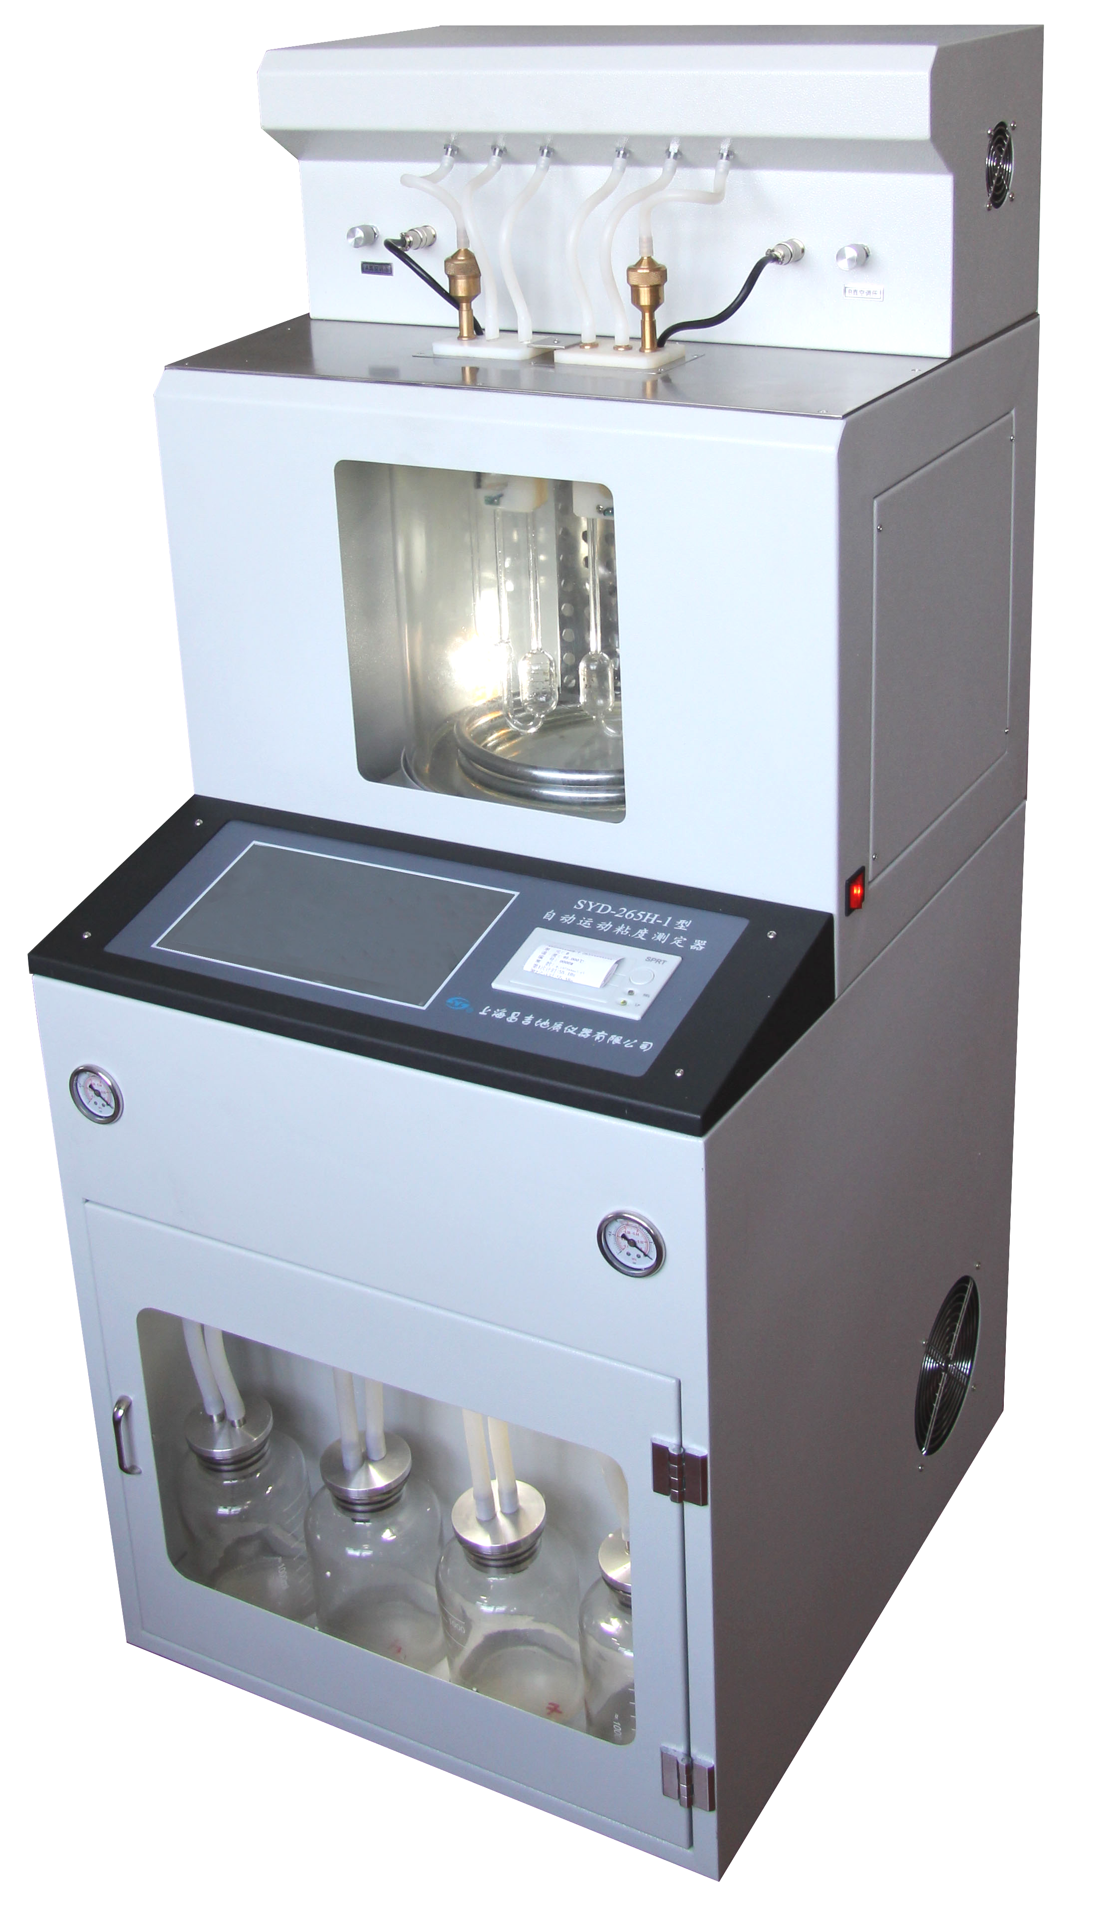
5、可采用一种或两种清洗液进行清洗，使粘度管清洗更干净， 清洗于烘干前进行，清洗周期的次数可自行设定。
6、具有粘度计校准[JJG155]程序，附带粘度指数计算器。

二、主要技术参数及指标
1、温度传感器 分度号Pt1000
2、控温范围 15℃~120℃
3、温度分辨率 0.001℃
4、控温精度 ±0.04℃
5、计时精度 ±0.1s、分辨率0.01s
6、装样数量 2个
7、使用环境 温度15℃~35℃、湿度小于85%
8、工作电源 AC220V ±10% 50Hz±1Hz
9、整机功耗 ≤2100W
10、外形尺寸 550mm×600mm×1350mm（长×宽×高）
11、仪器质量 125kg
注：本仪器标准配置乌氏毛细管粘度计四支，毛细管内径0.8㎜、1.0㎜、1.2㎜和1.5㎜各一支，用户若需要其它规格的粘度计，可与本公司联系另行配置。

五十余年的研发制造经验铸就昌吉品牌！
同行业中率先通过ISO9001认证，请认准商标放心选型定购！

地址：上海浦东新区金高路2131弄 网址：http://www.shangyi17.com
电话：17621554455(销售) 021-58201756(销售)
邮箱：yilinkexue@163.com

